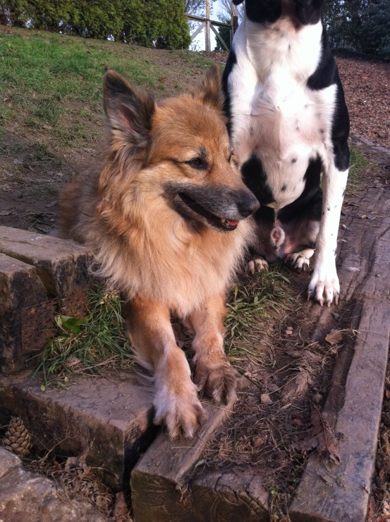Wij missen Branca heel erg!
Gezocht: onze hond Branca
Kenmerken: teef (vrouwtje), 7 jaar, langhaar, Spaans herdersras, opstaande oren
Karakter: angstig voor vreemden, aanblaffen, gek op alle soorten eten en snoep!
Verdwenen: Langedijk nr 80, Zuid-Beijerland op zaterdag 19 januari om 23.30 uur

Als u haar ziet: bel Karin, 06 25543882, karinvort@x4upc.nl, Langedijk 80, Zuid-Beijerland. Branca’s chip: 945000000520869

